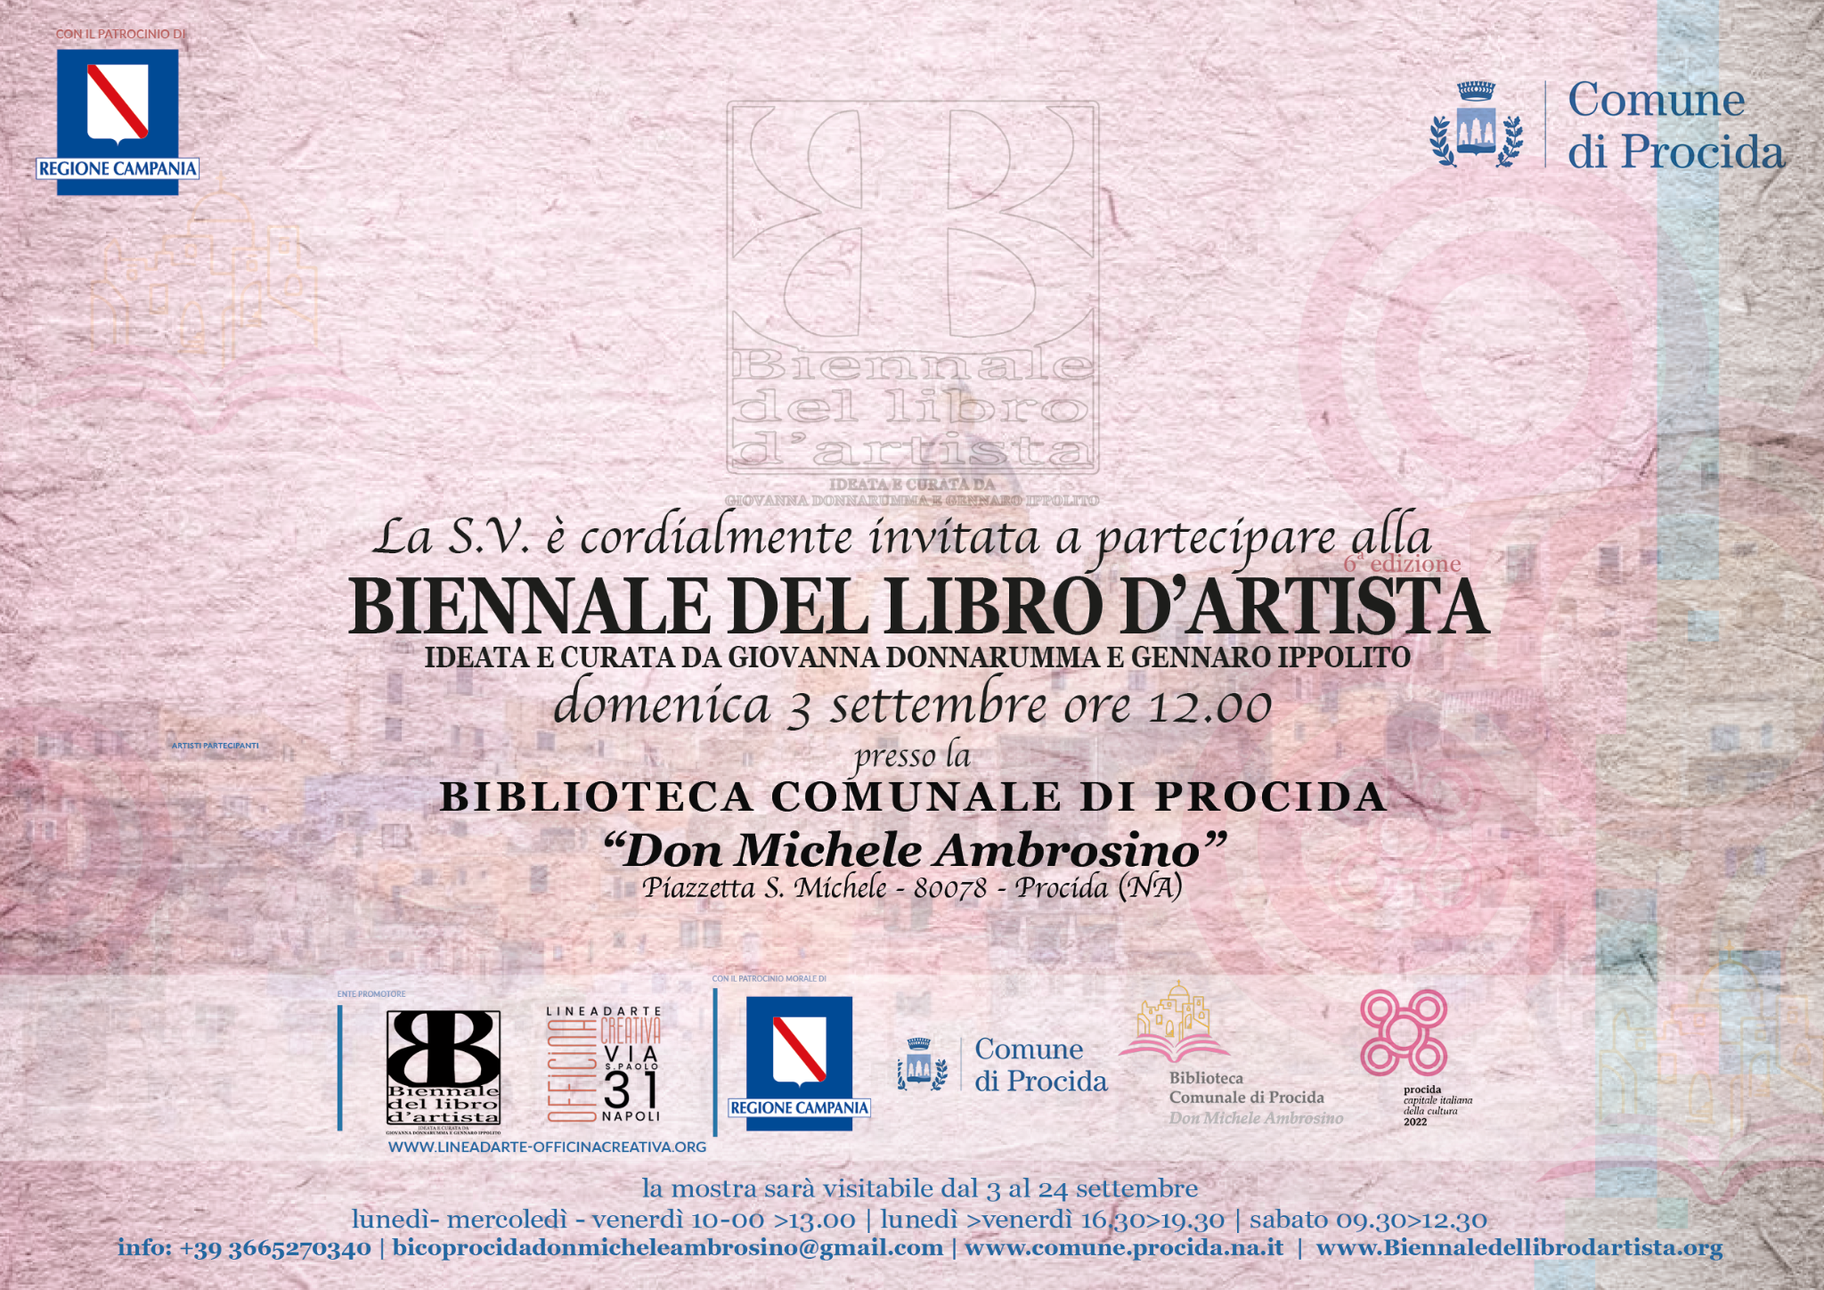

Inaugura domenica 3 settembre 2023 alle 12 presso la BIBLIOTECA COMUNALE "Don Michele Ambrosino" situata a Procida , Terra Murata, Ex Conservatorio delle Orfane, la seconda tappa della VIªedizione della Biennale del libro d’artista manifestazione ideata e Curata da Gennaro Ippolito e Giovanna Donnarumma , promossa da Lineadarte Officina Creativa.
La manifestazione è patrocinata dalla Regione Campania e dal Comune di Procida - città ospitante, sarà presente il Sindaco, Dino Ambrosino per i saluti istituzionali.
La tradizionale rassegna dedicata al libro d’artista prende il traghetto e porta nell'Isola di Arturo e di Graziella la sua ormai tradizionale esposizione di libri d'arte. La Biennale del Libro d'Artista napoletana dopo l'esposizione alla Casina Vanvitelliana di Bacoli fa dunque tappa a Procida.
La Biennale nasce con lo scopo di promuovere e divulgare la fruizione del media libro d’artista, si propone di far emergere quella che è oggi la pratica del libro d’artista in ambito nazionale ed internazionale.
Ogni libro d’artista è espressione e immaginifica rappresentazione di un viaggio partecipativo ed emozionale che saprà coinvolgere lo spettatore.
In esposizione: mail art, fanzine, unique, libri oggetto, libri muti, poesia visiva, taccuini d’artista, box d’artista.
Arte libera per una libera manifestazione.
Presenti alla manifestazione oltre 200 ARTISTI , provenienti dai cinque continenti.
L’arte ha un messaggio ecumenico, parla a tutti ed è per tutti , nello specifico in questa manifestazione avremo il piacere di visionare due libri d’artista realizzati da ragazzi con disturbi dello spettro autistico.
Parteciperà a questa edizioni un gruppo di studenti dell’Accademia di Belle Arti di Carrara guidati dal Prof. Mario Carchini.
Per la sezione dedicata alla didattica sarà presente il progetto di mail art che ha visto impegnati i ragazzi della secondaria di primo grado dell’IC Cesare Pavese di Napoli guidati dal Prof. Gennaro Ippolito in uno scambio artistico con uno dei massimi esponenti della mail art italiana Ruggero Maggi.
Nelle date di apertura e chiusura della Manifestazione ci saranno interventi performativi
Lucia Longo, GioSciò, Stefania Guiotto, gli allievi del Corso di Tecnologia della carta e dei materiali di Nicca Iovinella dell’Accademia di Belle Arti di Napoli

ARTISTI PROTAGONISTI
LAURA AGOSTINI PATRIZIA ALETTA FRANCO ALTOBELLI GEMMA AMOROSO ANDREINA ARGIOLAS GIOVANNI ARIANO ARIBERTO BADALONI FRANCO BALLABENI CIRO BALZANO CALOGERO BARBA VINCENZO BARBA FABIOLA BARNA GIOVANNI BARTOLOZZI ANNA BASSI XANTE BATTAGLIA MADDALENA BELLORINI MARIA BELLUCCI LUISA BERGAMINI ELISABETTA BERTULLI MARIA BIFULCO VALENTINA BILETTA ROVENA BOCCI LECI BOHN GIOVANNI BONANNO SAMANTHA BONANNO CECILIA BOSSI DOMENICO BRACATI ANNUNZIATA BUGGIO ALFONSO CACCAVALE SIRLEI CAETANO CAMILLA CALATO MARZIA CALÍ ANNAMARIA CAPACCHIONE ANGELA CAPORASO LUCIA CAPRIOGLIO ANTONIO CARBONE UMBERTO CAROTENUTO MARA CARUSO (MARIA BEATRIS CARUSO DE ALMEIDA) EPEO (DOMENICO CATALDI) MARGHERITA CAVALLO ROSARIA CECERE ANNA CLAUDIA CELLA FABIOLA CENCI LEONARDO CHELINI PAOLO CIPRIANI ELETTRA CIPRIANI MARIO CITRO MERI CIUCHI MARIO COBÀS (CARCHINI) PATRIZIA MARIA COCCHIARELLA MARIA GRAZIA COLONNELLO ANNA COPPOLA MARGHERITA CORDA EDOARDO COROTTI GIANLUCA CRESCIANI CHIARA SUSANNA CRESPI CARMELA CRISPINO CARLA CROSIO PÁL CSABA GIAMPIETRO CUDIN ANTONELLA CUZZOCREA MARIA D'APUZZO MATTEO DANI SILVIO JAVIER DE GRACIA ANTONELLA DE LUCIA MARIA TERESA DE PRISCO ALBINA DEALESSI LUISELLA DELL'ACQUA CARMEN DELLE DONNE SIMONETTA DEMURO ANNA DI LAURO LUCIA DI MICELI RENATA DI PALMA FRANCO DI PEDE ELISABETTA DIAMANTI MARCELLO DIOTALLEVI GIOVANNA DONNARUMMA MAURIZIO ESPOSITO FERRUCCIO FABBRI CINZIA FARINA SAMUELE FAZZI FERNANDA FEDI LAURA FELICI SALVATORE FELLINO ILARIA FEOLI PIERA FIDENTEA LUC FIERENS GIUSEPPINAFILIZZOLA DIEGO FORTUNATI GAEAN MARIS BENNA FRANCESCO GALLO FERNANDO GALLO ROSALIE GANCIE CLOE GELSI MADDALENA GENTILE LUCA GIACOBBE GINO GINI LILLO GIULIANA GRAZIANA GIUNTA COCO GORDON NICO GRANITO PAOLO GUBINELLI TIZIANA GUERRA SERGIO GUERRINI STEFANIA GUIOTTO LUIZA GERMANY DE PAULA GUTIERREZ LU HE ALICIA IGLESIAS GENNARO IPPOLITOFRANCESCO IULIANO SILVIA IULIUCCI BENEDETTA JANDOLO MAGDALENA KACPERSKA GRETA LECCHINI ARGENTO ERIKA LEDONNE JUSSARA LEITE KRONBAUER MARIA ANTONIETTA LETIZIA MARIA CRISTINA LIMIDO ORONZO LIUZZI MARINA LOMBARDI LUCIA LONGO ZIYI LU LARA LUBRANO ANTONIO LUBRANO LAVADERA SERSE LUIGETTI TANIA LUZZATTO MABI COL BIANCA MADECCIA RUGGERO MAGGI LOREDANA MANCIATI FERNANDA MANCINI MARIA MANNA ERMÍNIA MARASCA SOCCOL SARA MARCHETTO SILVIA MARCHIONNE RAFFAELLO MARGHERI EMANUELE MARSIGLIOTTI GIORDANO MARTONE MARIA MASCIA GIUSEPPE MASSAALESSIA MEGLIO RITA MELE MONICA MICHELOTTI (FRANCA TORTORA) MIRTA ANNALISA MITRANO GIORGIO MOIO GIANREMO MONTAGNANI ANA MONTENEGRO IOLANDA MORANTE ANGELO MOSCARINO LJDIA MUSSO FABIOLA NOTARI MARINA PACE ENZO PAGANO JOANNA PALJOCHA LINDA PAOLI LILIANA PARDINI SANDRO PELLARIN SUSANNA PELLEGRINI CHIARA PEPE ADRIANA PEREGO ILARIA PERGOLESIPASQUALE PETRUCCI IVAN PIANO ANTONIO PICARDI BRUNO PIEROZZI ADRIANA PIGNATARO MARIA PISCITELLI GIULIANA POLIMENI VITO POLITO GABRIELE PORTA SILVIO POZZATI VERONIQUE POZZI PAINE' VERA PRESOTTO ANTONELLA PROTA GIURLEO GIAMPIERO REVERBERI VALERIA RICCARDI ANGELO RICCIARDI SIMONE RICCIARDIELLO GIUEPPINA RIGGI ALINA RIZZI GIULIA ROLLA LUCIANO ROMUALDO SERENA ROSSI STEFANIA ROSSO GIOVANNI RUGGIERO SILVIA SALA LUIGI (GINO) SANSONE ROBERTO SCALA LUCIA SFORZA MARIA ELENA SIMONCINI LUCIA SPAGNUOLO JANE BEATRIZ SPERANDIO BALCONI RADINA SPRINGBORN GIANNA MARIA STELLINO IVANA STORTO SAMUEL TESCARI ALESSANDRO TESTA MARIA TIROTTA PAOLA TOFFOLON MARIA DO CARMO TONIOLO KUHN MARISA TRAETTINO ILIA TUFANO FILIPPO TUFANO IVANA URSO DIANA ISA VALLINI CLAUDIA VIANELLO ANGELA VINCIGUERRA RAFFAELLA VITIELLO MARINA VITOLO HAOYU WANG MINGRUI WANG PEPE YAGÜES SIMONETTA ZANUCCOLI
Collettivo le Grandi Pesti: GIULIA BERRA ANTONIO BIANCONCINI CLOE GELSI MARCO GUBELLINI STEFANO MANTOVANI DIVINA NIVES TERESINA RAMPONI

Gli studenti dell’Accademia di Belle Arti di Carrara guidati dal professore Mario Carchini (Cobàs)

Progetto di condivisione mail art
Post IT Art Mail by M° Ruggero Maggi e gli allievi dell’I.C. Cesare Pavese di Napoli guidati dal prof. Gennaro Ippolito

Si ringrazia per la preziosa collaborazione Nico Granito e tutto il suo staff e collaboratori (Direttore della Biblioteca Comunale di Procida “Don Michele Ambrosino”).

SCHEDA RIASSUNTIVA
Biennale del libro d’Artista
6ªedizione
Luogo:
Biblioteca Comunale di Procida “Don Michele Ambrosino”
Indirizzo:
Piazzetta San Michele - Procida
orari:
dal 3 al 24 settembre
lunedì- mercoledì - venerdì 10-00 >13.00 | lunedì >venerdì 16.30>19.30 | sabato 09.30>12.30
info:
+39 3665270340 | bicoprocidadonmicheleambrosino@gmail.com | www.comune.procida.na.it
Patrocini:
Regione Campania
Comune di Procida
Biblioteca Comunale di Procida
Don Michele Ambrosino

Ente promotore:
LineaDarte Officina Creativa
www.lineadarte-officinacreativa.org

